Bevrijdende gebeden.

Deel twee

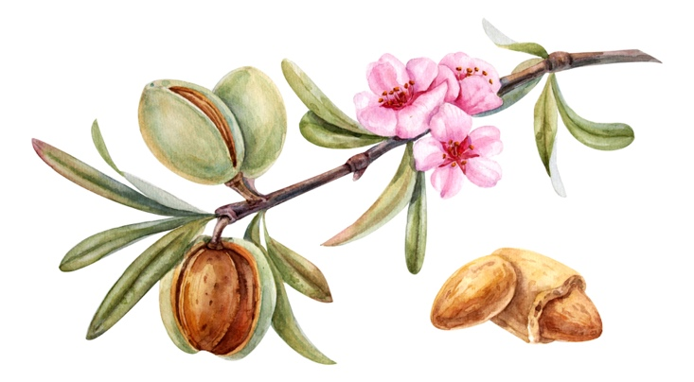

De Generatie vloek

Verbreken van de generatie vloek.

De generatie vloek is een vloek die rust op families. Deze vloek kan tot wel tien generaties teruggaan. Door de geesten die zich hebben verbonden aan onze voorouders. Deze geesten noemen we generatie geesten. Ze blijven verbonden aan een familie tot iemand deze vloek verbreekt in de naam van Jezus Christus. Zolang dit niet gebeurt gaan ze over op de nieuwe generatie, ze blijven dus verbonden aan de nieuwe generatie.

De generatie vloek is ontstaan door zonden die gepleegd zijn door onze voorouders. Waardoor er demonische gebondenheid is ontstaan die verbroken kan worden door iemand in de familie. Het gaat hierbij niet om een schuldvraag of veroordeling maar om het vaststellen van een feit.

De Heere Jezus heeft aan het kruis de zonden vergeven van diegenen die het geschenk van de vergeving van zonden heeft aangenomen. Het is geen automatisme vergeving, maar het geschenk wat aanvaard wordt. De gebondenheid aan demonische krachten is hiermee niet automatisch verbroken. Onze zonden zijn vergeven de erfzonde is van ons weggenomen en er is ruimte voor zegeningen.

De generatie vloek heeft voor veel problemen gezorgd in vorige generaties en misschien wel in de huidige, drank of drugsproblematiek, ziektes lidmaatschap van occulte genootschappen en allerlei andere problemen die per familie kunnen verschillen.

De Levenswandel van onze voorouders kan nog invloed hebben op ons huidige leven als er sprake is van generatie belasting. De vijand heeft nog toegang tot ons leven door het verleden van onze voorouders. Zeker in het geval van het occulte is dit het geval.

De demonische invloed wordt verbroken door de generatie vloek op te heffen. We hoeven hiervoor niet in het verleden te duiken. Dat is zeker niet het geval. Mensen die in het occulte zijn verzeild geraakt door hun zoektocht naar meer of anders, zingeving of om wat voor reden dan ook hebben vaak voorouders die zich hebben ingelaten met het occulte. Vroeger was er een uitdrukking voor mensen die helderziend of waarzeggers waren, deze mensen noemden ze vroeger mensen die met de helm op geboren zijn. Een ander woord voor waarzeggerij, etc.

We hebben volgens de Bijbel onze levenswandel overgeleverd gekregen door onze voorvaderen. 1 Petrus 18, een levenswandel zonder de Heere Jezus en bekering, een nutteloze levenswandel, nutteloos omdat er geen zicht is op eeuwig even, volgens de schrift want alleen in Hem is er genade en vergeving van zonden en daarmee is de weg vrij voor het eeuwige leven. Laat daarom uw leven niet langer beïnvloeden door het verleden.

In Exodus lezen we hoe de generatie vloek is ontstaan. God zelf spreekt deze vloek uit. Exodus 20:5 -20:6.

De afvalligheid van God brengt dezelfde consequenties met zich mee als het actief deelnemen aan het occulte.

God woord niet negeren of verwerpen.

In Jeremia 2:5. beschrijft God de opstandigheid en afvalligheid van Hem en de consequenties hiervan. Het is een vooruitblik voor onze tijd.

*Want opstandigheid is een zonde van waarzeggerij en tegenstreven is afgoderijen en beeldendienst. Omdat u het woord van de Heere verworpen hebt heeft Hij u verworpen, zodat u geen koning meer zult zijn. 1 Samuel 15:23.*

*Koning Saul negeerde het woord van de Heere en dit staat gelijk aan afgoderij en beeldendienst.*

*Tegenwoordig is dit niet anders want de Heere is niet verandert.*

. De tegenwoordige tijd zeg maar na Christus maakt het echter mogelijk als onderdeel van de genade om deze vloek te verbreken. Dit zal over het algemeen gebeuren door mensen die buiten de familie zijn geraakt en God zijn gaan zoeken velen hebben het geloof gekregen en zijn hierdoor gered zijn waaronder hun familie. Wat er nog ontbreekt is het verbreken van de generatie vloek. Dit kan alleen gebeuren door iemand die in Christus is. Bekeerd en heilig leeft. Waardoor er autoriteit is om deze vloek op te heffen. Het is onderdeel van de geestelijke oorlogsvoering en bevrijding van demonische invloed in levens van mensen. Bevrijding is niet alleen het uitwerpen van demonen of ziektes maar ook geestelijke gevangenissen opheffen.

Het zit in de familie is een gezegde wat je nogal eens hoort, dat klopt maar het is niet de bedoeling dat het er blijft, Er is gelukkig iets tegen te doen, we kunnen en mogen deze vloek verbreken. Het zal stoppen bij degene die deze vloek verbreekt voor zichzelf voor zijn familie en toekomstige generaties. Want ook in deze tijd worden er weer kinderen geboren.

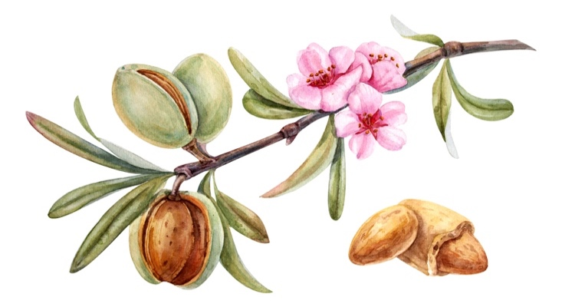

*Het gebed*

*Voordat u gaat bidden is het aan te raden om te proclameren dat er geen enkele invloed van de duisternis uw gebed met de Heere kan verstoren. En ook te proclameren dat u bent beschermd door het bloed van Christus.*

*In de machtige naam van de Heere Jezus die ons heeft vrijgekocht met het bloed van Christus verbreek ik iedere generatie vloek die er over mijn leven heerst en in de generaties voor mij heeft geheerst, van mijn eigen familie en van de aangetrouwde familie. In Jezus naam. Ik verwerp alle overeenstemming die er ooit is geweest met deze demonische invloeden. Ik verwerp deze en gebied deze weg te gaan, te gaan naar een plaats die de Heere Jezus aanwijst. In uw woord Heer zegt u dat wij alles mogen binden en ontbinden op aarde (Matheus 16:19)   
Ik neem autoriteit over alle demonische invloed over mijn voorouders en van mijzelf en verwerp en ontbind deze in de naam van de Heere Jezus.  
Ik vraag de Heere Jezus om met zijn bloed mijn familie te beschermen in deze tijd en in de komende en vraag vergeving voor mijn voorouders.*

*In de naam van de Heere Jezus*

*Amen*

Nu u dit gebed heeft gebeden bent u en uw dierbaren vrij van iedere invloed uit het verleden. Ik hoop dat het en uw dierbaren tot zegen is.

De Bijbel spreekt over mensen die veraf zijn en zalig worden Handelingen 2:39 Als we ons bekeren zoveel als het God behaagd. Dit is een heerlijke belofte, de zonden van ons en velen zijn vergeven zoveel als het God behaagt. De demonische invloed staat hierbuiten. Dat heeft niet met vergeving te maken maar met gebondenheid. Die zoals besproken opgeheven kan worden.

Als we in actie komen tegen de duisternis dan kan er wel tegenwerking komen, vertrouw op de Heere Jezus en vraag hem om u te verlossen en te beschermen, blijf in gebed en wandel in heiligheid en de hele wapenuitrusting van God. Om u zelf en uw huis te bewaken, sterker te maken en uw geloof te bouwen op de Rots, de Heere Jezus, Lukas 11: 21-22. De Heere Jezus verwacht van zijn volgelingen dat ze actief zijn in de geestelijke strijd die we kunnen voeren door de kracht van het geloof. Niet in uw eigen kracht want In onze eigen kracht kunnen we niets beginnen.

Vergeet niet dat de Heere Jezus altijd bij ons is ook op de momenten dat het niet zo fijn is. Roep hem dan ook aan en verwerp iedere macht en kracht van de duisternis.

Er is een positieve kant aan geestelijke strijd, God kan het gebruiken om ons dichterbij hem te brengen, want waar moet je je anders vervoegen? Luister daarom niet naar de leugens van de duisternis en loof de Heere altijd.

*1 Samuel 2:2*

*“Mijn hart springt op van vreugde in de Heere, mijn hoorn is opgeheven in de Heere, mijn mond is wijd open tegen mijn vijanden, want ik verheug mij in Uw heil.*

En het is juist prima om aan God te vragen om je te helpen, dat is wat God graag wil van ons, dat we ons zelf kleiner maken en hem vertrouwen, laat Hem voor je uitgaan. Als wij afhankelijker zijn kan Hij ons krachtiger maken door zijn Geest en niet door ons eigen vlees.

In deze tijd zal de duisternis niets nalaten om mensen lastig te vallen of te verleiden, het op te geven, of te intimideren. Blijf bij de Heere Jezus en volhard in het gebed. Romeinen 12:12.

Efeze 1:19>

“En wat de alles overtreffende grootheid van Zijn kracht is aan ons die geloven, overeenkomstig de werking van de sterkte van Zijn macht”.



www.onzegezegendehoop.nl